Развернутый конспект сюжетно-ролевой игры для детей старшего дошкольного возраста
«Мы – военные моряки»

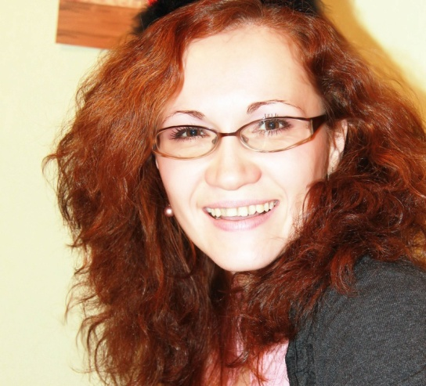

Автор: Усова Екатерина Юрьевна,
воспитатель высшей квалификационной категории,
МБДОУ «Детский сад №49 «Белоснежка» общеразвивающего вида»
Контактный телефон: 89115764927

Программное содержание:
1.Формировать у детей патриотические чувства на основе ознакомления с несением службы моряков военного корабля.
2. Совершенствовать у детей умения творчески развивать сюжет, объединять несколько сюжетов одним содержанием; учить подбирать предметы и игрушки в соответствии с ролью; развивать умение сооружать конструкцию военного корабля, подбирать детали, игрушки, необходимые для игры.
3.Развивать речевое и ролевое взаимодействие, связную монологическую и диалогическую речь .
4.Продолжать формировать положительные взаимоотношения между детьми в процессе игры.
5.Воспитывать эмоционально-положительное отношение к воинам, которое выражается в подражании им в ловкости, быстроте, смелости, стремлении быть похожими на них.

Словарная работа: радиограмма, кок, маршрут, флот, якорь , капитан, корабль, немецкий , пушка , мина, боцман, матрос, радист.

Предварительная работа: чтение художественной литературы, рассматривание иллюстраций «Армия родная», беседа «Защитники Родины», беседа о профессии людей, которые несут службу на морском флоте, рассматривание иллюстраций в книге «Северодвинск – город корабелов».

Оборудование: строительный материал, атрибуты для игры : тельняшка, морской воротник, фуражка капитана, бескозырки, медицинский халат, радионаушники, компьютеры, спасательный круг, якорь, штурвал, бинокли, медицинский набор, оружие, продуктовый набор, емкости для запаса питьевой воды, российский флаг.

Ход игры:
- Ребята, мы с вами уже многое знаем о нашем городе: где он расположен, как называются некоторые улицы нашего города, какие есть в городе здания и т.д. Давайте вспомним, чем еще славится наш город? (В городе есть предприятие, которое занимается ремонтом строительством военных кораблей и подводных лодок).
- А так же в нашем городе проходят службу военные. Среди них есть и те, кто несет службу на военных боевых кораблях и защищает просторы нашей родины на море.
- Я предлагаю вам поиграть в игру «Мы – военные моряки».
- Вы хотите? ( Да).
- Для начала нам необходимо построить настоящий военный корабль, на котором мы отправимся на боевое задание.
Детям предлагается построить корабль из строительного материала с использованием игрового маркера- корабля.
- Корабль наш готов. Теперь необходимо собрать команду во главе с капитаном. Давайте договоримся, что у каждого из вас будет своя роль, ведь команда военного корабля долго находится вдали от родных берегов и ссорится им нельзя. Только благодаря слаженным действиям команды можно преодолеть все опасности и трудности боевого задания.
- Я предлагаю на каждую роль выбрать того, кто хорошо знает, как эту роль сыграть.
- Что должен уметь делать капитан? (четко отдавать приказы, контролировать, принимать важные решения, вести наблюдения за противником, объявлять маршрут). Кого мы выберем на эту роль?
- Чем занят на корабле боцман? (он умеет командовать матросами, следить за тем как они выполняют работу, помогает другому кораблю). А кто будет боцманом?
- Что входит в обязанности штурмана? (он умеет следить за маршрутом плавания, работать с картой, подчиняться капитану). Кто будет штурманом?
- Чем занят на корабле радист? (он умеет хорошо слушать, улавливать радиозвуки, все звуки умеет говорить четко, понятно и ясно, поддерживает связь с землей, передает все, что происходит на корабле). А кто будет радистом?
- Кого выберем врачом? Что делает врач? (она умеет хорошо слушать, знает где расположены сердце и другие органы, может определить пульс).
- А кто готовит пищу для команды корабля? Кок. Кто им будет?
- Основные роли мы раздали, поэтому остальным я хочу предложить роль матросов, которые умеют драить палубу, выполнять приказы боцмана и помогать остальной команде.
- А я буду диспетчером, который выходит на связь с капитаном корабля с земли и помогает советами.
Диспетчер: ну что ж, теперь каждый из вас знает свою работу, готовьте свои рабочие места.
- Капитан (пульт управления, компьютер, бинокль)
- Штурман (карту, линейку, карандаш, бинокль)
- Боцман (пульт управления, бинокль)
- Матросы (воротники, бескозырки)
- Радист (наушники, пульт)
- Кок (продукты, питьевую воду, посуду)
- Доктор (медицинские инструменты, халат)
Диспетчер: капитан, корабль готов? Как вы назовете свой корабль?
- Капитан: наш корабль будет называться «Отважный».
- Тогда вы можете оправляться в путь.
Диспетчер: капитан, доложите о готовности корабля к выходу в море.
Штурман: штурман к плаванию готов!
Боцман: боцман к плаванию готов!
Радист: радист к плаванию готов!
Матросы: к плаванию готовы!
Врач: врач к плаванию готов!
Кок: кок к плаванию готов!
Капитан: капитан к плаванию готов!
Диспетчер: объявляю посадку на корабль. Доктор осмотреть команду перед выходом в море!
Доктор подходит каждому члену команды (осматривает):
- не кружится ли голова, вас не тошнит? Все хорошо.
- слушает членов команды, вы совершенно здоровы.
Диспетчер: всем приготовиться к выходу в море, поднять флаг, проверить радиосвязь! Полный вперед!
Диспетчер: капитан, прием, прием как меня слышите? Доложите, где вы находитесь?
Радист: слышу вас хорошо. Корабль «Отважный» вышел в открытое море.
Диспетчер: следуйте заданному курсу.
Диспетчер - радисту: Товарищ радист, поступил сигнал SOS , в 10 шагах от вашего корабля немецкой подводной лодкой подбит корабль «Смелый».
Капитан: штурман, меняем курс, идем на помощь кораблю «Смелый».
Боцман: матросы, опустить шлюпки на воду, сбросить спасательные круги, приступить к спасанию людей.
Капитан: доктор, окажите первую помощь раненым (перебинтовывает).
Диспетчер: капитан, доложите, как чувствуют себя члены команды корабля «Отважный» и команда корабля «Смелый»?
Капитан: моя команда чувствует себя хорошо, а члены корабля «Смелый» спасены.
Боцман: Команда приступить к выполнению своих обязанностей:
- Матросам надраить палубу.
- Коку приготовить обед.
- Доктору провести медицинский осмотр.
- Радисту следить за эфиром.
Диспетчер: штурман, необходимо сменить курс корабля, по данным разведки слева от вас обнаружены водные мины.
Капитан: команда, приготовиться к бою, зарядить пушки
- Есть, зарядить пушки
- Приготовить торпедные аппараты
- Есть, приготовить торпедные аппараты.
- Огонь!!!
Диспетчер: капитан, доложите обстановку на корабле?
Капитан: Подбиты немецкие мины, члены команды живы и здоровы.
Диспетчер: товарищ капитан, получена срочная радиограмма, изменились метеоусловия, будет сильный шторм, вам предписано вернуться в порт.
Капитан: боцман, ложимся на обратный курс, поворот кругом, лево руля, так держать!
- Матросы: Отдраить палубу!
- Почистить боевое оружие!
- Кок, накормить команду!
Боцман: Товарищ капитан, на горизонте показался порт.
Капитан: Стоп, машина! Бросить якорь, команда, стройся!! Наше боевое задание выполнено, враг уничтожен. С возвращением на берег!
На берегу команду встречает главнокомандующий и вручает медали за проведенную операцию.

